复杂环境下组网雷达数据关联与融
合方法研究

数据关联算法
- 点迹-点迹
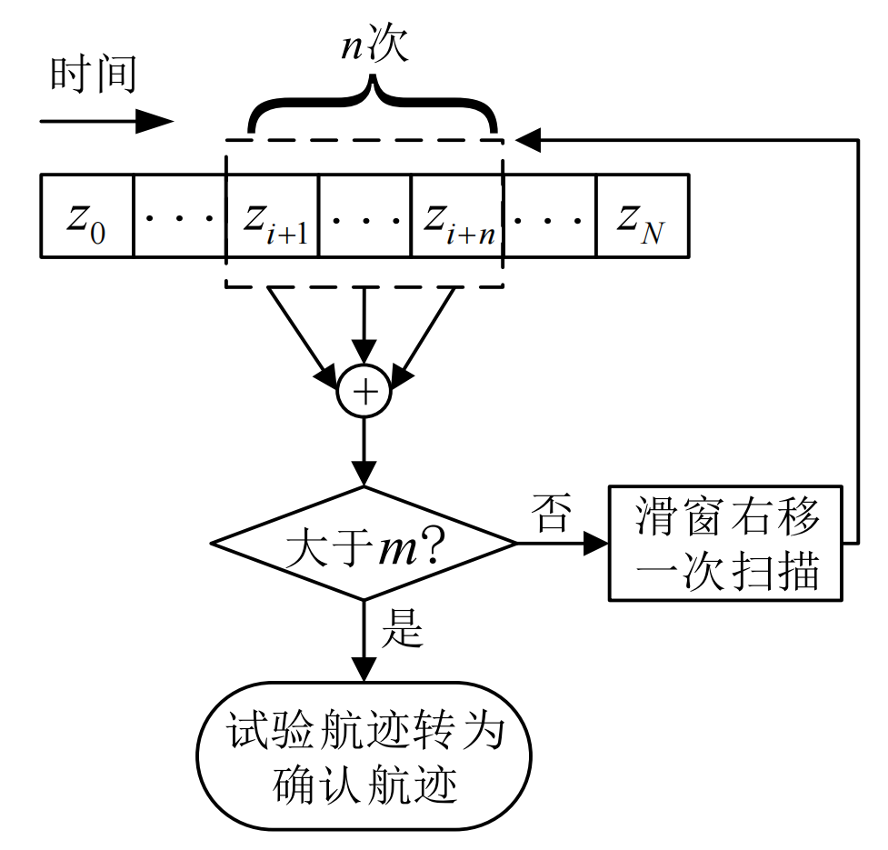
基于逻辑的起始方法则是利用速度准则和航迹更新过程来起始航迹，若相邻两次
扫描的观测满足速度准则，则建立试验航迹，然后进入航迹更新和航迹确认过程。若n次扫描内目标的检测数能够达到指定门限就成功地起始一条航迹，一般采用滑窗法的逻辑判决准则，

- 点迹-航迹
扩展卡尔曼滤波
最近邻域滤波
概率数据关联滤波
联合概率数据关联滤波
多假设跟踪算法
概率假设密度(PHD)滤波器
- 航迹-航迹
- 加权航迹关联算法
- 修正法
- 序贯航迹关联算法
- 统计双门限航迹关联算法

数据融合算法
- 集中式融合
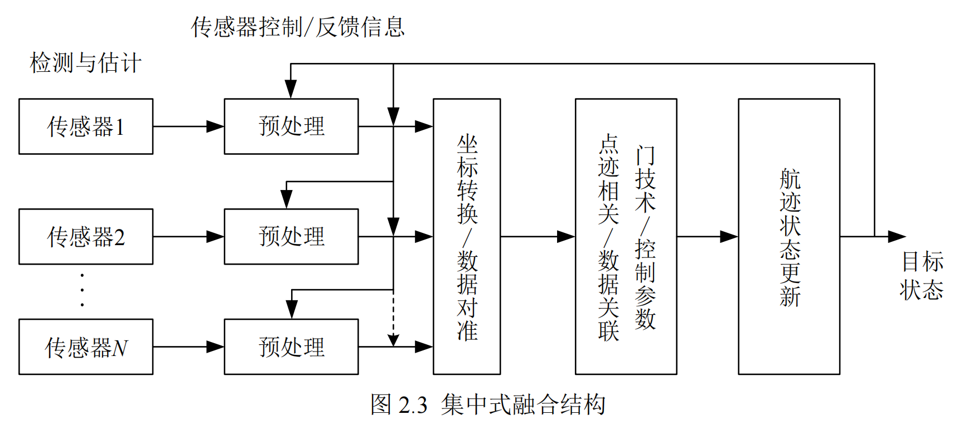
扩维滤波
序贯滤波
数据压缩

- 分布式融合
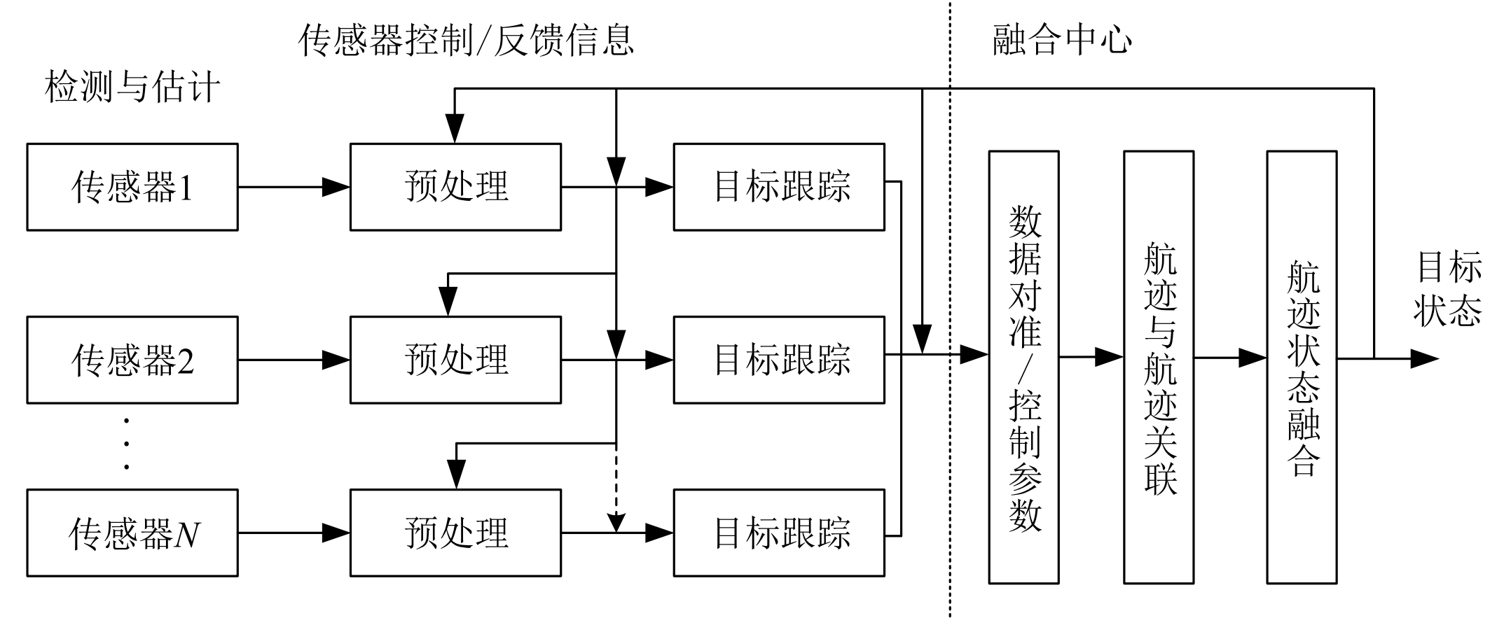
简单凸组合融合
互协方差组合融合
分层融合
协方差交叉融合

- D-S证据理论数据融合

